那須与一は本当にすごい？

－鏑矢(かぶらや)の軌道を計算する―
宮崎西高校3年 坂本遥香

Abstract
In the "Fan Target" scene of the Tale of the Heike, the story is told of an archer, Nasu no Yoichi, who shot down a fan target attached to a Heike warship. The arrow used was a special arrow called a kaburaya. In this research, the coefficient of air resistance of this arrow was determined by experiment, and it was shown that the air resistance was proportional to the speed of the arrow. Using this information, the flight trajectory of the arrow which was a reported distance of about 40 ken (73 meters) was determined using differential equations and the Euler method while changing the elevation angle at the time of launch. This gave the initial velocity of the arrow at each elevation angle that could reach the fan. On the other hand, using an experiment the elastic energy stored in the arrow was determined, and the efficiency of energy transfer from the bow to the arrow was taken into account to scientifically examine whether this "fan target" scene was actually feasible. As a result, it was shown that if the "target of the fan" is a historical fact, Nasu no Yoichi's bow technology was outstanding in its energy transfer efficiency.

平家物語の「扇の的」の場面では、射手の那須与一が平家の軍船に取り付けられた扇の的を射落とした話が描かれている。このとき使われた矢は鏑矢（かぶらや）と言われる特殊な矢であった。本研究では、この鏑矢の空気抵抗係数を実験で求め、空気抵抗が速さに比例することを示した。またこのことを使って約40間（73m）と伝えられる距離までの矢の飛行軌道を、微分方程式を使って発射時の仰角を変えながらオイラー法で求めた。このことで扇に到達可能な仰角ごとの矢の初速度が求められた。一方、矢に蓄えられる弾性エネルギーを実験で求め、弓から矢へのエネルギー伝達効率を考慮することで、この「扇の的」の場面が実際に実現可能だったかを科学的に考察した。結果、「扇の的」が史実だとすると那須与一の弓の技術は、そのエネルギー伝達効率が抜きんでていたことが示された。

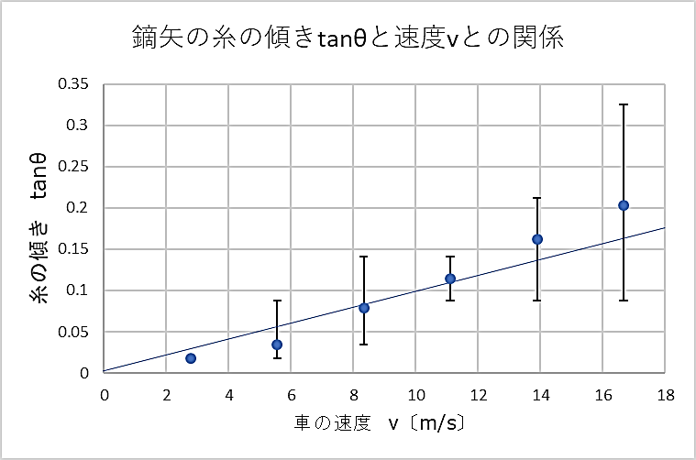
図２ 鏑矢を下げた糸の傾きと速度の関係

背景
平家物語の名場面の中でも有名なものは「扇の的」だろう。源氏側の弓の名手である那須与一が、平家の軍船に取り付けられた扇を約40間（73m）離れた海辺から射落とす場面である。注目したいのは、この時の矢は通常の矢ではなく、矢の先端に木製の楕円体状（中空）のものが付き、音を出して飛行する鏑矢（かぶらや）だったことである（図1参照）。この矢はその形状からかなり空気抵抗も大きいと考えられる。平家物語「扇の的」に関する科学的分析の先行研究¹として岩本直樹（2012）の研究があるが、鏑矢の空気抵抗と飛行軌道の視点で考察された研究はない。実際この鏑矢で扇を射ることは可能だったのだろうか。

２．目的
本研究では、平家物語の原文中の描写や当時の記録を参考に、矢の空気抵抗係数や弓の弾性定数を実験で求め、空気抵抗のある場合の矢の軌道をコンピュータで計算する
図１ 鏑矢の空気抵抗と速度の関係を実験で求める
鏑矢
車(矢)の速度m/s
角度θ

ことで、那須与一の「扇の的」の可能性を科学的に検証することを目的とした。

３．方法

(1)鏑矢の空気抵抗の測定方法
まず、鏑矢（かぶらや）の実物をもとに、質量の等しいい鏑矢の模型を作った。車のウインドウの外側に、図1のように鏑矢を吊り下げ、車を走らせて車の速度ごとに糸の傾きを記録した。
車の速度を上げると角度のばらつきは大きくなり、時速60km/h（16.7m/s）では12回の計測を行った。図2は実験
の結果得られたデータを使って描いた鏑矢の糸の傾きtanθと車の速さv との関係を表すグラフである。

(2)鏑矢の空気抵抗係数の算出
得られたグラフから線形の近似をとり、その傾きβを出した。
tanθ=βv β=0.010 s/m …①
また力のつり合いから、空気抵抗をf , 鏑矢の質量をm, 重力加速度をg とすると
f = mg tanθ …②
と表すことができる。ここでm=0.092kg g=9.8m/s² として①式と②式から
f = kv （k=mgβ） k＝9.0×10⁻³ kg/s …③
となり、鏑矢の空気抵抗fは速さvに比例し、その抵抗係数k はk＝9.0×10⁻³ kg/s となった。
(3)鏑矢の軌道計算の理論
平家物語原文より、以下のように仮定する。
・与一と扇との距離は73 m(約40間)
・扇の高さは鏑矢を放つ高さを基準に1m
・扇の大きさは半径30cm、中心角１２０°
・鏑矢の質量は0.092kg
・矢の長さは1.0 m
ただし、風、波による扇の揺れは無視する。
空気抵抗ありの斜方投射として考える。
Ｖ₀
図３ 斜方投射
73ｍ
θ
1ⅿ
v_{x}
v_{y}
_{y}
x
y

D
おもり
図６ 弓の弾性力の測定方法
天井
A
B

初期条件 初速度をv₀ ,水平線のなす角をθとし、水平方向にx軸、鉛直方向にy軸をとる。座標(x,y)における矢の速度を${(v}_{x}、v_{y})$として運動方程式は
$x$ 軸方向 $ma=-kv_{x}$
$y$ 軸方向 $mb=-mg-kv_{y}$
ここで $γ=\frac{k}{m}$ と置くと
$\frac{ⅆv_{x}}{ⅆt}=-γv_{x}$ $\frac{ⅆv_{y}}{ⅆt}=-g-γv_{y}$
この微分方程式をオイラー法を用いてExcelで計算する。

４．シミュレーションの計算結果
コンピュータによる計算は図４のようになり、扇の中央を打ち抜くことができる図５のような初速度の大きさとその時の仰角θを求めることができた。空気抵抗のため、軌道の最高点が扇側によっているのが分かる。

図４ 鏑矢の扇までの仰角ごとの軌道

角度θ〔°〕 | 5 | 10 | 15 | 20 | 25
初速度Ⅴ₀〔ⅿ/s〕 | 75 | 52 | 43 | 38 | 35.3
角度θ〔°〕 | 30 | 35 | 40 | 45
初速度Ⅴ₀〔ⅿ/s〕 | 33.5 | 32.5 | 32.2 | 32.4
図５ 扇に到達する仰角ごとの初速度

５．和弓の持つ弾性エネルギー
計算機によるシミュレーションでは32m/s～52m/s程度の初速度を出すことが必要という結果になった。現実にこの初速度を出すことはできるのだろうか。
弓道部等で実際に使われているグラスファイバー製の弓を使ってその弾性力を測定し、和弓の持つ弾性エネルギーを見積ることにした。

(1)鏑矢の弾性力の測定方法
図６のように天井からAのところで縄を結び、弓を吊り下げ、Bのところから縄でポリタンク（1.2㎏）を吊り下げた。ポリタンクの中の水の量を0.5㎏ずつ変化させて質量ごとの弓の引きの長さを計測した。計測した弓の強さは11kgf、13kgf、15kgfの３種類であった。

(2)鏑矢の弾性力の測定結果
強さ11kgf、13kgf、15kgfの弓は、おもりの質量ごとの引きの長さはあまり差がなかった。しかし、おもりの質量が大きくなるにつれて強い弓ほどグラフのS字が顕著になっている。図７にその実験の結果(強さ15kgf)をグラフとして表した。
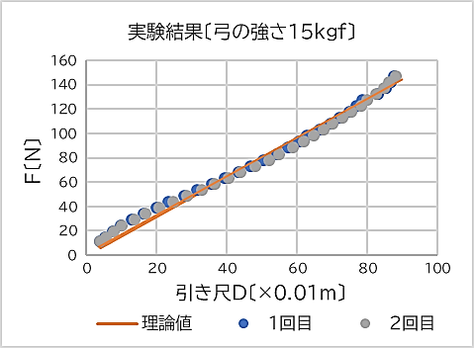
図7 弓の弦に加える力Fと引き尺Dとの関係

(3)鏑矢の弾性力の定数Kの算出とエネルギー
図７のグラフから線形の近似をして傾きKを求めると
K=160 N/m
となった。
矢を引いたときの矢に蓄えられた位置エネルギーは
$\frac{1}{2}ｋD^{2}$より、D=0.9mのとき65 Jとなる。細谷らの研究
（１９９７）によると現在の弓道に使われているグラスファイバー製の弓の弦のエネルギー伝達率は69±4％程度と見積もられている。
この値を採用して計算すると、弓から矢へ伝わる運動エネルギーは強さ15kgfの弓で45±2 Jである。

６．考察
図８の表は、射手が鏑矢を仰角θで射た場合の扇の的に当たるのに必要な運動エネルギーを示している。この表を見ると45±2 Jのエネルギーではどの角度も扇に達することができない。普通の射手は、仰角が30度以上で矢を射てもぎりぎり届かないことになる。もちろん0.9m 以上矢を引くことにするとよりその距離は伸びる。しかし、当時の武士が現代人より大きかったとする根拠はなく、矢の引き幅は0.9m が限界であっただろう。
それでは、那須与一が仮に扇の的を射ることに成功したと仮定するとどんなことがこの研究から考えられるだろう。
角度θ〔°〕 | 5 | 10 | 15 | 20 | 25
初速度Ⅴ₀〔ⅿ/s〕 | 75 | 52 | 43 | 38 | 35.3
エネルギー〔J〕 | 258.7 | 124.3 | 85.0 | 66.4 | 57.3
角度θ〔°〕 | 30 | 35 | 40 | 45
初速度Ⅴ₀〔ⅿ/s〕 | 33.5 | 32.5 | 32.2 | 32.4
エネルギー〔J〕 | 51.6 | 48.5 | 47.6 | 48.2
図8 扇を射るのに必要な仰角θ毎の運動エネルギー

まず和弓の特性から、弓から矢へのエネルギー伝達率は射手の熟達度により異なるという仮説が成り立つのではないか。細谷の先行研究「和弓のエネルギー伝達効率に関する研究」⁶では、グラスファイバーやカーボンファイバーの材質では熟練度にそれほど差は見られないが、竹弓の場合は熟練度にかなり依存することが示唆されている。つまり名手ほど無駄なく矢に蓄えられたエネルギーを矢に伝えることができると考えていいのではないか。そう仮定すると、名手はおそらくこのエネルギー伝達効率が統計的な平均値の上限69＋4%＝73%を越えていた可能性がある。
当時はもちろんグラスファイバー製の弓はなく、竹か竹と木の複合材で作られていた。本研究では竹の弓は高価で実験に使うことはできなかったが、先行研究⁶では材質で大きな差は見られないことが分かっている。
この時の那須与一の弓のエネルギー伝達効率は、平凡な射手を超え75% 程度（49J）であったと仮定してみる。すると那須与一は仰角35度以上の傾きを持たせ矢を射ることで扇の的を射抜くことができたと考えられる。
彼は、海辺からかなり沖のほうに進み,扇に近づいて矢を射たといわれる。この距離が40間（73m）である。このことは、彼は自分の弓がギリギリどこまで飛行するかを知っていたと推測できる。彼は子供のころから矢を使って野山の雉や野ウサギ狩りをしていた弓の名手だったと伝えられている。そのため、そのぎりぎりの距離と軌道は、那須与一の頭と肉体に記憶されており、扇の的に近づき、この位置ならという場所から渾身の一矢を放ったのかもしれない。

７．参考文献
１．岩本直樹 「平家物語を科学的に読む―「扇の的」の定量的研究」香川大学2012
２．市古貞次「平家物語」（新編日本古典文学全集45・46）小学館1994
３．浜島書店編集部改訂増補版 国語便覧「常用国語便覧」株式会社浜島書店2019
４．日本武道学会 武道学研究 「弓道 の発射時 における弓の反動力について」
https://www.jstage.jst.go.jp/article/budo1968/13/2/13_20/_pdf 2020年1月11日閲覧
５．細谷聡 他 「和弓の弦の素材の違いが発射現象に及ぼす影響」日本機械学会６４巻６２３号 １９９７
岩本直樹 平家物語を科学的に読む―「扇の的」の定量的研究https://kaken.nii.ac.jp/ja/file/KAKENHI-PROJECT-23650514/23650514seika.pdf 2021年5月30日閲覧
６. 細谷聡「和弓のエネルギー伝達効率に関する研究―矢の重さ・把の高さの影響について―」
ja (jst.go.jp) 2021年6月18日閲覧
７．和弓 - Wikipedia
和級における動力学的解析（非線形復元ばね特性と動的挙動）ja (jst.go.jp) 2021年6月25日閲覧
８． 細谷聡 「和弓のエネルギー伝達効率に関する研究」ja (jst.go.jp)
９． 和弓における弓間の運動エネルギー算出の試みhttps://www.jstage.jst.go.jp/article/budo1968/25/Supplement/25_16/_pdf/-char/ja
2021年7月9日閲覧

